新情境商务礼仪与人际沟通
主 讲：张淑秋 知名礼仪训练专家
课程时间/地点：2020年7月31日/佛山
课程费用：1600元/人
课程对象：各企业、事业单位的管理人员、服务人员、销售人员、公关人员、办公室主任、接待人员等

课程背景
情境礼仪，由张淑秋老师率先提出。她认为礼仪的理论和规范是相对标准化的，但礼仪的应用及价值要在具体的情境中才能真正体现出来。礼仪的应用要随我们所处场合、交往对象及个体角色的变换而调整原则和分寸。
本课程以企业商务交往中各种情境的应对为导向，融合了国企、民企、外企多家优秀企业最一线的商务现场关系处理案例，透视情境，解析本质，给出解决之道；指导企业培育和发展“一次一生”的忠诚、稳定、持久的客户关系，帮助高端商务人士提升个人绩效和组织绩效。

培训收益
- 塑造良好的职业形象，熟悉并运用情境商务礼仪，养成良好的职业习惯，掌握沟通的要领，从而提升个人职场魅力与企业成员职业化程度，进而提升企业形象与公司的整体商务活动水平；
- 通过深刻认识与体验礼仪本质“尊重”的含义，焕发受训者的工作热情，提升企业服务能力与销售业绩，从侧面推动企业文化建设，增强员工的归宿感。

课程大纲

一、商务礼仪概述
- 礼仪的定义与特征
- 商务礼仪的作用
- 商务礼仪的基本原则与要求
【情境解析】通过三个问题，深度剖析商务礼仪本质

二、职业形象塑造
- 成功形象的重要性
  - 个人形象=企业形象，你不可不知的职业化着装规范
  - 你的形象价值百万，不修边幅的人在社会上没有影响力
  - 穿出你职业魅力的关键词，让形象推动你事业的成功
- 有的放矢，精准表达自我形象
  - 如何建立黄金第一印象
  - 以终为始，设计自我形象：
确定对外印象先思考：你想让对方读到什么？
穿对的衣服，而不是喜欢的衣服
  - 细分场合，区分角色的着装原则
【情境解析】比尔盖茨为什么被拒绝入场？
- 常见仪容仪表“雷区”点评：
  - 男女的发型标准及面部要求
  - 男士着西装十大硬伤
  - 女士穿正装十项注意
【案例分享】世界500强企业员工通用着装规范
- 用张驰有度的得体仪态，彰显身份与教养
站立行走等得体仪态的呈现、训练、纠正与点评
- 综合形象提升技巧
【情境解析】会议谈判等正式场合、一般商务场合、宴请场合等不同情境的形象塑造
三、商务接待与拜访礼仪
- 会面礼仪：
  - 迎送礼仪
【情境解析】重要客户，到哪里迎接才得体？送行要送到哪里？
  - 初次见面，如何称呼与问候？
【案例分析】华为文化的客户称呼遵循什么原则？
  - 见面三步曲：介绍、握手、名片的礼仪
完美的自我介绍
介绍与被介绍的优先顺序
握手的次序与注意事项
交换名片细节的处理
【角色扮演】快速认识，得体交际
- 接待与拜访礼仪：
  - 不守时的人不可信，守时就是信誉
  - “商务拜访4步曲”综合学习演练
【角色扮演】如何进行电话预约拜访，大大提高成功率？
【头脑风暴】商务拜访时，除了基本礼仪的运用外，还有哪些为自己加分的方式？
  - “商务接待6步曲”综合学习演练：
接待的基本原则
接待的6步流程
陪同引领的礼仪细节：谁为谁开门 / 推或拉门时谁先进 / 在走廊时让客户走在哪边 /
乘座电梯的次序 / 优雅的引领手势 / ……
  - 面对不同客人的待客分寸
【情境解析】如何同时接待身份地位不同的几位客人？
【角色扮演】如何互动来营造有效又愉快的沟通氛围？
- 位次礼仪：
  - 尊位的概念和特点
  - 常见商务情境的位次排序：
乘车，哪个座位是尊位？
开会，会客、谈判时，客方应坐在哪里？
宴请该如何安排座次
【情境解析】安排错座次是宴席的大忌，后果非常严重！
如何照个大合影，为活动画上圆满的句号

四、餐宴礼仪与酒桌文化
- 中餐礼仪
  - 商务宴请形象
你在品味食物，别人在品味你
  - 商务宴请的流程
  - 商务宴请的技巧
如何安排座次
点菜的技巧与禁忌有哪些
  - 酒桌文化
致辞：欢迎辞、答谢辞、祝酒辞、欢送辞
如何敬酒、劝酒、拒酒、挡酒？
  - 如何调节席间气氛？
  - 如何达成宴请的主要目的
- 西餐礼仪简介
  - 西餐席位的排列
  - 西餐上菜的顺序
  - 西餐餐具与用法
  - 西餐礼仪细节与禁忌

五、人际沟通礼仪与技巧
- 沟通三要素
- 肢体语言
【小组讨论】如何借助高能量肢体语言更好地提升表达影响力？
- 不要让舌头超越思想——先学会听，再学会说
- 人际表达三准则——别人在乎你说什么，更在乎你怎么说
【案例分析】不同的说法，截然不同的结果
- 你喜欢我，我就喜欢你——人际相吸引的原则：喜爱并赞扬别人
【案例分享】卡耐基教你如何赞美他人
- 公众讲话——引人注目的最好时刻
【情境演练】如果这一生要出人投地，一定要学会公众讲话

六、礼仪素养提升
- 内强素质，外塑形象，提升企业竞争力
- 内修于心，外化于形，如何让礼仪成为侵入血脉的风骨
讲师介绍
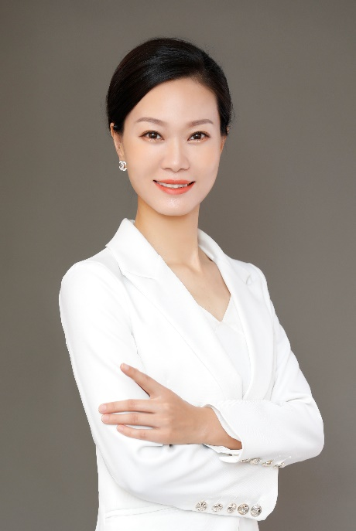
张 淑 秋
专注礼仪培训15年，受训企业达1500余家，学员人数近100，000人
商务礼仪与职场沟通 培训专家
服务礼仪与沟通技巧 训练导师
中国情境礼仪 倡导者
中国礼仪情境式教学 领军人物
美国PDP性格分析与高效沟通 认证讲师
英国CMB国际色彩 高级形象顾问
清华博商女子学堂 特聘讲师
《注册国际高级礼仪培训师》 导师、评委
2008年奥运会、2010年世博会礼仪培训 特聘讲师
其主讲课程被香港商报等多家媒体报道，其前沿讲座节目在多家电视台播出。
讲师简介
深厚的中西方文化底蕴
张淑秋，一位知性、优雅、智慧的知名礼仪培训导师。源于良好礼仪家风熏陶、世界500强企业工作经历，后又在法国、英国接受系统的形象、礼仪、沟通及服务领域的专业学习，让她集中、西方礼仪文化于一身。
15年培训经验，善长精准把握企业培训需求
2004年开始，张淑秋深入研究礼仪与个人成长及礼仪与企业发展的关系，至今受训企业达1500余家，学员人数近100，000人，客户涵盖金融、地产、通讯、科技、航空、制造、公共服务等多个领域。15年的培训经验，不但积淀了张淑秋本人的礼仪文化内涵，谙熟了企业培训流程和管理层对员工的礼仪要求，而且汇聚了大量优秀企业的礼仪文化经典案例及精髓。张老师善于精准把握企业的培训需求，为不同行业客户量身定制礼仪课程，并协助企业解决面临的形象、礼仪、沟通问题。
采用翻转式学习，运用情境式教学法，确保最佳培训效果
作为中国礼仪情境教学法的领军人，张淑秋对传统礼仪与沟通的教学方式进行了迭代。在培训中创造性地融入了角色理论、人际关系学、情商学等学科，运用了翻转式学习、小组研讨、角色扮演、艺术渲染等情境式教学法。课堂上高度参与的互动氛围及更加贴近实际工作的演练场景，激发了学员的主观能动性，实现了学员从“不会”到“会做”，又从“会做”到“想做”的升华。张老师课程的高满意度及效果的持久性受到客户的一致好评与推崇。

联系方式：中企联企业培训网
咨询电话：010-62885261 传真：010-62885218
联 系 人：潘宏利 13051501222
电子邮箱：phL568@163.com
网 址：www.zqLpx.com

《新情境商务礼仪与人际沟通》报名表
填好下表后邮箱至： 联系方式：

单位名称 |  |  | 企业类型： □外资 □台资 □港资 □民营 □其它
联 系 人 |  |  | 公司地址
联系电话 |  |  | E-mail
参会人数 | 人 |  | 参会费用 | ￥_______元
参会学员 | 姓名 | 电话 | 职位 | 邮箱

